

Assessoria Técnica Externa
ELABORAÇÃO DAS OPERAÇÕES DE REABILITAÇÃO URBANA
DE MONTEMOR-O-NOVO

Programa Estratégico de Reabilitação da
ORU de São Pedro

Maio de 2018

Índice
1. INTRODUÇÃO 3
1.1. Lei Habilitante 3
1.2. Ponderação Custo/Benefício 3
2. ESTRATÉGIA 3
2.1. Objetivos 4
2.2. Modelo Territorial 6
3. OPERAÇÃO DE REABILITAÇÃO URBANA - PROGRAMA DE INTERVENÇÃO 9
3.1. Tipo de Operação 9
3.2. Intervenções 10
3.3. Instrumentos de execução da ORU 16
3.4. Benefícios e incentivos fiscais e financeiros à reabilitação urbana, aplicáveis na ARU 17
3.4.1. Benefícios fiscais 17
3.4.2. Incentivos de natureza regulamentar 20
3.4.3. Instrumentos e mecanismos financeiros nacionais de apoio à reabilitação urbana 20
3.4.4. Instrumentos e mecanismos financeiros municipais de apoio à reabilitação urbana 22
3.5. Programação da execução e financiamento da Operação 24
4. MODELO DE GESTÃO DA OPERAÇÃO DE REABILITAÇÃO URBANA 28
4.1. Entidade Gestora 28
4.2. Modelo de Gestão 29
4.2.1. Gestão política e estratégica 29
4.2.2. Gestão Operacional 30
4.3. Monitorização e Avaliação 32
4.3.1. Relatório Anual de Monitorização 32
4.3.2. Relatório de Avaliação 33

ANEXOS:
Anexo 1 - Relatório de Caracterização e Diagnóstico
Anexo 2 - Peças desenhadas do Relatório de Caracterização e Diagnóstico

1. INTRODUÇÃO

1.1. Lei Habilitante
O Programa Estratégico de Reabilitação da ORU de São Pedro foi elaborado ao abrigo do Regime Jurídico da Reabilitação Urbana, estabelecido na Lei nº 32/2012, de 14 de agosto, cumprindo igualmente o postulado que lhe é aplicável, do Código de Procedimento Administrativo (CPA), vertido no Decreto-Lei nº 4/2015, de 7 de janeiro.

1.2. Ponderação Custo/Benefício
Relativamente a esta temática, importa referir que no caso concreto das Operações de Reabilitação Urbana (ORU), não é possível quantificar numérica ou monetariamente, pelo menos “à priori”, quais os custos e/ou benefícios da maioria das ações projetadas, pelo que a ponderação “custo-benefício” a que se refere o artigo 99º do Decreto-Lei nº 4/2015, de 7 de janeiro, deve ser substituída pela análise custo/efetividade, que implica a análise e comparação dos diversos interesses em presença, em ordem à escolha das soluções que permitam uma melhor articulação entre a racionalização dos recursos disponíveis e a maximização da eficácia das atividades a dinamizar e/ou das intervenções a implementar.

2. ESTRATÉGIA
A estratégia para a reabilitação urbana da ARU de São Pedro inscreve-se na estratégia mais abrangente de desenvolvimento e de regeneração urbana da Cidade já expressa no Plano de Ação de Regeneração Urbana (PARU) de Montemor-o-Novo, que preconiza uma atuação repartida entre o fortalecimento da economia urbana, a qualificação e valorização da área histórica e um esforço na coesão urbana em termos económicos e sociais. Baseia-se ainda nas estratégias de desenvolvimento urbano e concelhio preconizadas no Plano Estratégico de Desenvolvimento Urbano (PEDU) e na Carta Estratégica de Montemor-o-Novo 2025.
O presente Programa Estratégico de Reabilitação Urbana da ORU de São Pedro foi antecedido por levantamentos e trabalhos de caracterização e diagnóstico relativos ao edificado e aos espaços públicos, desenvolvidos na 1ª Fase e sistematizados no Relatório de Caracterização e Diagnóstico (Anexo 1).
Esse Relatório inclui igualmente uma análise e uma perceção mais alargadas sobre a integração da ARU de São Pedro na estrutura urbana da Cidade e sobre o papel que esta ARU desempenha - e pode vir a desempenhar - nessa mesma estrutura, tendo em conta o desafio central da reabilitação urbana.

2.1. Objetivos
Na ARU de São Pedro, a principal preocupação é inverter a tendência de declínio e marginalização desta área, no contexto urbano, e contribuir para a sua maior integração na vida da Cidade. Para tal, será fundamental dignificar a sua imagem urbana, qualificar as funções atuais e promover o desenvolvimento de novas atividades económicas e de lazer, tornando-a mais atrativa para os montemorenses, para visitantes e para empreendedores e investidores.
Os principais objetivos gerais e específicos do Programa Estratégico de Reabilitação Urbana da ORU de São Pedro são os seguintes:
Objetivo 1 - Criar um ambiente urbano propício à atratividade residencial e de atividades económicas, através da qualificação ambiental e urbanística dos espaços públicos
Pretende-se que a qualificação dos espaços públicos estabeleça novos padrões e condições de organização e de utilização, que tenham um efeito mobilizador na revitalização económica e social.
- Melhorar a imagem urbana e as condições de mobilidade e de circulação pedonal e viária (nomeadamente na Rua Pelágio Peres e na Rua Curvo Semedo);
- Reabilitar outros arruamentos na dupla perspetiva de melhoria do ambiente urbano e das condições de mobilidade e circulação;
- Modernizar as infraestruturas urbanas e melhorar o seu desempenho, destacando-se a substituição das redes de saneamento básico, ainda unitárias, por redes separativas de drenagem de águas residuais domésticas e pluviais e a requalificação da rede de iluminação pública, proporcionando segurança e conforto de utilização, fatores de valorização do património edificado.
Objetivo 2 - Promover a revitalização económica e a animação urbana, através da reconversão, diversificação e qualificação das funções económicas, alicerçando este processo na reabilitação e refuncionalização do património edificado
A qualificação de funções desta área da Cidade bem como a fixação de novas atividades adaptadas às dinâmicas e oportunidades de desenvolvimento, são fundamentais para fomentar a integração urbana, atrair investimento e criar emprego. Este objetivo é facilitado pela existência de edifícios com potencial de reabilitação e reconversão para novos usos.
- Reabilitação ou reconversão de áreas desqualificadas, de logística e de serviços, visando a instalação de novas atividades ou a qualificação das atividades instaladas e do tecido produtivo ainda ativo (Vila Maria Helena, Celeiros da EPAC, Loteamento da Horta do Goivo, entre outros);
- Reabilitação e reutilização de imóveis não residenciais devolutos/sem atividade e de outros com condições de uso desadequadas, visando a qualificação das funções atuais ou a fixação de novas funções/atividades.
Objetivo 3 - Promover a revitalização social, através da reabilitação do parque habitacional e das infraestruturas urbanas
- Promover a reabilitação e a melhoria das condições de habitabilidade e de salubridade do parque habitacional, garantindo a salvaguarda e a valorização do património edificado com interesse histórico e/ou arquitetónico.
Objetivo 4 - Mobilização de proprietários e investidores para a reabilitação e revitalização urbanas e promover a dinamização do mercado imobiliário
O processo de reabilitação urbana exige um forte esforço na sensibilização dos proprietários, agentes económicos, culturais e outros parceiros e na divulgação de incentivos (financeiros e outros) para o investimento na Área de Reabilitação Urbana.
- Divulgar instrumentos financeiros e apoios nacionais e comunitários à reabilitação urbana e prestar apoio técnico a iniciativas de reabilitação e revitalização urbana;
- Definir e divulgar benefícios e incentivos fiscais e financeiros à reabilitação e revitalização urbanas;
- Incentivar o investimento e iniciativas de empreendedorismo ou outras, por parte de proprietários, outros investidores e agentes económicos, culturais, etc., com impacto na qualificação e revitalização das funções urbanas e da economia urbana que, simultaneamente, envolvam a reabilitação e reutilização do edificado. Para tal será importante a mediação de processos que associem a reabilitação de edifícios disponíveis às dinâmicas de empreendedorismo empresarial, associativismo cultural, de lazer e animação urbana e turística, visando a instalação de negócios âncora, serviços ou equipamentos, ateliers de trabalho e espaços de coworking, envolvendo o Município, proprietários e empreendedores/investidores;
- Promover ações de animação urbana.

2.2. Modelo Territorial
O esquema do Modelo Territorial apresentado na Figura 1 pretende dar uma visão alargada das opções mais relevantes para a reabilitação e regeneração urbana da Cidade, que estão subjacentes às propostas de intervenção de cada uma das três Operações de Reabilitação Urbana - Castelo e Arrabalde, Avenida e Antigo Campo da Feira e São Pedro.

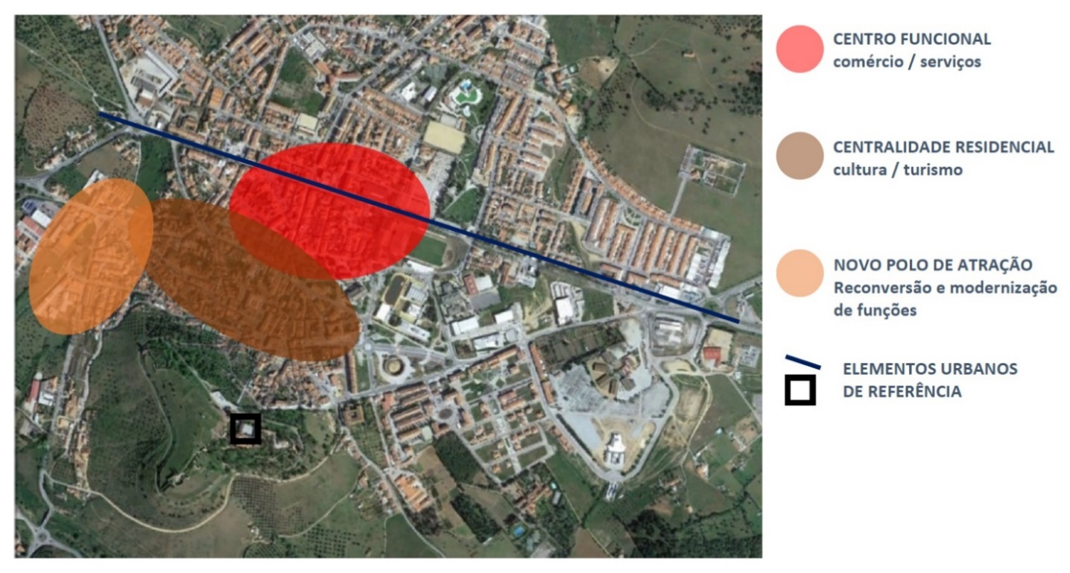
Figura 1 - Modelo territorial das ARU de Montemor-o-Novo
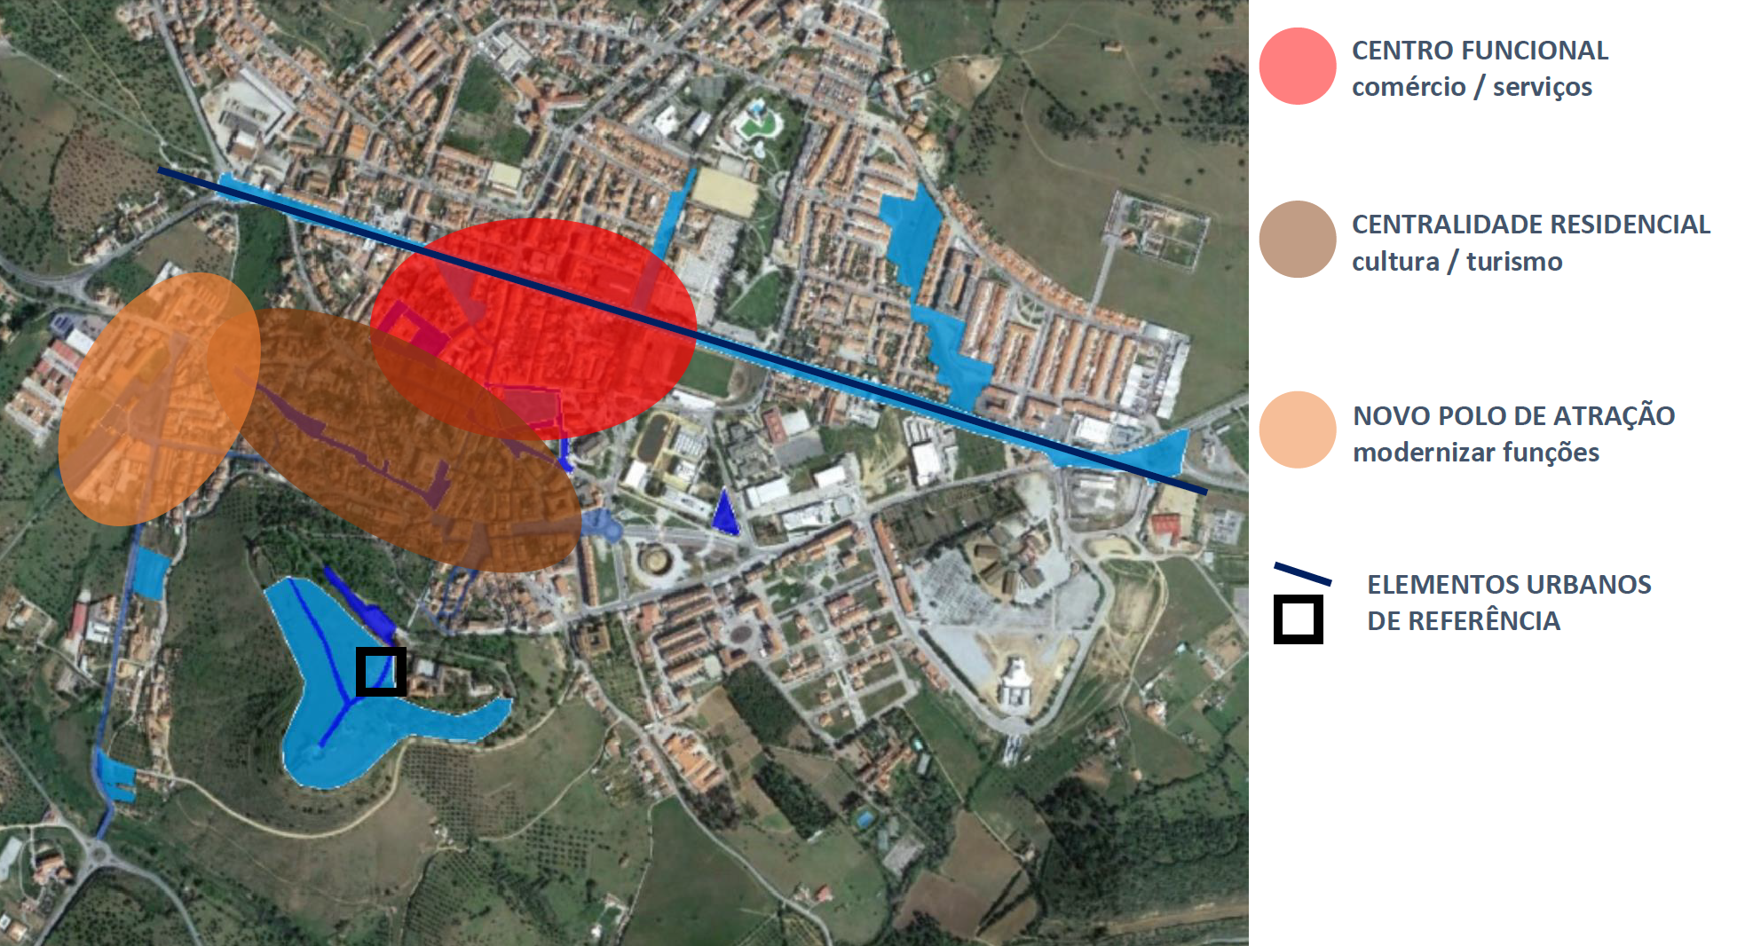

Fonte: Google Earth (2017). Tratamento próprio (IESE, 2017)

O Modelo Territorial da ORU de São Pedro decorre da visão mais alargada de regeneração urbana da Cidade e do papel que esta ARU desempenha na estratégia definida para o conjunto das 3 ARU da Cidade e que preconiza uma atuação repartida entre o fortalecimento da economia urbana, a qualificação e valorização da zona histórica e o esforço na coesão urbana, em termos económicos e sociais.
No caso da ORU de São Pedro é fundamental a reabilitação e revitalização dos edifícios desocupados ou com atividade residual, com potencial para novos usos, que fortaleçam a centralidade e inserção desta área na vida da Cidade, contribuindo assim para o esbatimento da sua posição periférica.
O esquema do Modelo Territorial apresentado na Figura 2 traduz as opções mais relevantes para alcançar os Objetivos inerentes à ORU de São Pedro. Nesse sentido, este esquema deve ser entendido como uma orientação genérica, flexível e ajustável e não se vincula estritamente às intenções/propostas concretas apresentadas.

Figura 2 - Modelo Territorial da ORU de São Pedro

Fonte: Google Earth (2017). Tratamento próprio (IESE, 2017)

As principais opções subjacentes ao Modelo Territorial proposto são as seguintes:
- Regeneração da zona envolvente da Rua Curvo Semedo e da área enquadrada por esta via e a Travessa da Cruz da Conceição
A reconversão de edifícios obsoletos ou devolutos para novas atividades, principalmente terciárias, irá contribuir para a regeneração desta área pouco consolidada e para reforçar a sua centralidade.
Destacam-se as seguintes principais intervenções de reabilitação urbana:
- Qualificação do troço integrado nesta ARU, da Rua Curvo Semedo, via através da qual se faz a entrada na Cidade pela EN4 e que conduz ao Centro Histórico;
- Reabilitação e reconversão do complexo de edifícios dos antigos celeiros da EPAC, para instalação dos serviços municipais. O projeto poderá ser valorizado através da musealização de elementos do património industrial ainda existente.
Pela sua dimensão e localização, estes edifícios constituem um ativo muito relevante no quadro da estratégia de reabilitação e regeneração urbana com potencial para reforçar a centralidade da ARU de São Pedro, no contexto da Cidade, através da instalação de funções centrais qualificadas;
- Reabilitação e reconversão do conjunto de edifícios localizados na Vila Maria Helena, onde estão instalados serviços e oficinas municipais. Trata-se de um espaço desqualificado, que reforça o caráter marginal da área envolvente, onde coexistem atividades económicas e edifícios residenciais, circundados por espaços expectantes.
A deslocalização, principalmente das oficinas e garagens municipais, irá permitir o acolhimento de outras atividades (associativismo cultural e recreativo, iniciativas de empreendedorismo económico, indústrias criativas, etc…) e irá contribuir para qualificar as funções e o ambiente urbano desta zona, bem como para a sua melhor integração na vida urbana da Cidade.
A intervenção neste conjunto de edifícios deverá ter em conta as soluções urbanísticas que vierem a ser encontradas para a ocupação dos espaços expectantes na sua envolvente.
Nesta área merecem também referência dois edifícios sem atividade aparente ou com atividade residual – o antigo lagar de azeite localizado na Travessa da Cruz da Conceição e o edifício localizado no gaveto da Vila Maria Helena com a Rua Curvo Semedo, cuja reabilitação e reutilização para novos usos importa promover, junto dos respetivos proprietários, pelo impacto que poderá ter na revitalização desta ARU.
- Qualificação da Rua Pelágio Peres enquanto eixo estruturante desta área da Cidade e regeneração das áreas envolventes
A qualificação desta via, assumindo a sua condição de eixo urbano estruturante, terá um papel fundamental na ocupação dos espaços expectantes, na qualificação e regeneração das áreas residenciais e de atividades económico-logísticas localizadas ao longo deste eixo e entre o mesmo e a encosta do Castelo, sendo que é a partir desta rua que se asseguram as ligações preferenciais tanto ao Centro Histórico como ao Castelo.
- Promover as funções de lazer e animação urbana em torno do Largo Machado dos Santos e do espaço onde tem início a Ecopista do Montado.
O Largo Machado dos Santos, espaço ajardinado reabilitado em 2003, constitui um marco importante nesta ARU e o seu papel na revitalização e animação urbana desta zona da Cidade deve ser valorizado. Os projetos de reabilitação dos edifícios e dos espaços adjacentes dos antigos celeiros da EPAC e da antiga estação da CP irão certamente acrescer a centralidade desta zona e contribuir para a sua qualificação e revitalização económica e social, potenciando a vivência social e coletiva do jardim e a reutilização do edifício devoluto ali localizado (antigo bar).
A existência de estabelecimentos de restauração e espaços de diversão noturna, na envolvente próxima, e o seu envolvimento na revitalização desta zona, serão também um contributo importante para a diversificação de usos e animação urbana desta área da Cidade.
O espaço onde tem início a Ecopista do Montado, adjacente ao Largo Machado dos Santos e à futura Fábrica de Chocolate (antiga estação da CP), encontra-se atualmente desqualificado e desvalorizado, enquanto ponto de partida para explorar a Rota do Montado, infraestrutura com ligação à Rede Local de Turismo de Natureza, e que possibilita a prática de caminhadas, cicloturismo, passeios de BTT e a cavalo, etc., quer para residentes, visitantes ou turistas.
Dispondo de condições privilegiadas (local bastante aprazível, boa localização/acessibilidade) para promover a ligação da Cidade aos espaços naturais na sua envolvente, de grande qualidade paisagística e riqueza ambiental, é primordial para incentivar as atividades e o turismo de natureza.
A sua qualificação (p.ex., através da criação de um espaço informal com disponibilização de bicicletas e equipamento mínimo de apoio aos utilizadores), enquanto ponto de partida para a exploração da Rota, entre outras atividades de natureza, será um importante contributo para a qualificação e animação desta área da Cidade.

3. OPERAÇÃO DE REABILITAÇÃO URBANA - PROGRAMA DE INTERVENÇÃO

3.1. Tipo de Operação
A Operação de Reabilitação Urbana de São Pedro é do tipo Sistemática, definida nos termos do novo Regime Jurídico da Reabilitação Urbana – Decreto-Lei n.º 307/2009, de 23 de outubro, alterado pela Lei nº 32/2012, de 14 de agosto, como uma “Intervenção integrada de reabilitação urbana de uma área, dirigida à reabilitação do edificado e à qualificação das infraestruturas, dos equipamentos e dos espaços verdes e urbanos de utilização coletiva, visando a requalificação e revitalização do tecido urbano, associada a um programa de investimento público”.
Assim, é no âmbito de uma Operação de Reabilitação Urbana Sistemática, que se desenvolve o Programa de intervenção da ORU de São Pedro.

3.2. Intervenções
Esta secção contém a identificação das intervenções de reabilitação urbana no espaço público e no edificado, que contribuem para materializar os Objetivos definidos, bem como a sua caracterização, apresentada nas Fichas de Projeto que se seguem.
As intervenções elencadas na Tabela seguinte foram agrupadas em duas categorias em função da sua relevância estratégica – Intervenções Estruturantes e Intervenções Complementares.

Tabela 1 - Identificação das Intervenções estruturantes e complementares

Domínios de Intervenção | Intervenções estruturantes | Intervenções complementares
Espaço Público | - Reabilitação / Valorização da Rua Pelágio Peres e troço da Rua Curvo Semedo
Edificado | - Reabilitação dos antigos celeiros da EPAC para instalação dos serviços municipais, atualmente instalados na Vila Maria Helena  - Reabilitação das instalações municipais da Vila Maria Helena  - Reabilitação dos edifícios e do espaço envolvente da antiga estação da CP | - Reabilitação do conjunto de edifícios em mau e muito mau estado de conservação não abrangidos pelas outras intervenções propostas (7 edifícios).

FICHA DE PROJETO
Identificação do Projeto (n.º e designação) | SP EP 1 | Reabilitação / valorização da Rua Pelágio Peres e troço da Rua Curvo Semedo
Proprietário (os) e outros titulares de direitos | Câmara Municipal de Montemor-o-Novo
Promotor | Câmara Municipal de Montemor-o-Novo
Parceiros envolvidos
Localização | Rua Pelágio Peres e troço da Rua Curvo Semedo
Foto atual / extrato da planta
Descrição Sumária | Reabilitação da Rua Pelágio Peres e do troço da Rua Curvo Semedo na dupla perspetiva de melhoria do ambiente urbano e das condições de mobilidade e circulação pedonal e rodoviária. No caso da Rua Pelágio Peres, importa dotar esta via de caraterísticas de eixo urbano estruturante, já que terá um papel fundamental na consolidação e qualificação urbana da sua envolvente contribuindo para a ocupação dos espaços expectantes, bem como para a melhoria da imagem e ambiente urbanos.
Objetivos Específicos | Melhorar a imagem urbana e as condições de mobilidade e circulação pedonal e viária nestas vias.  Acrescer a atratividade das áreas envolventes.
Relação com operações executadas há menos de 5 anos ou previstas a curto/médio prazo na ARU | Reabilitação das instalações municipais da Vila Maria Helena (Ficha ED B) e Reabilitação dos antigos celeiros da EPAC (Ficha ED A)
Enquadramento em Plano ou Programa de investimento (designação) | NA
Grau de Maturidade | Intenção |  |  | X
Grau de Maturidade | Projeto em Elaboração | Estudo Prévio
Grau de Maturidade | Projeto em Elaboração | Projeto Base
Grau de Maturidade | Projeto em Elaboração | Projeto de Execução
Grau de Maturidade | Projeto de execução aprovado pelo Município
Grau de Maturidade | Em processo de Concurso de obra | Concurso Lançado
Grau de Maturidade | Em processo de Concurso de obra | Em adjudicação
Grau de Maturidade | Em processo de Concurso de obra | Adjudicado
Grau de Maturidade | Em obra (só para os projetos públicos)
Calendário de Execução (ano/mês) | Inicio: | jul-20 | Fim: | dez-21
Estimativa do custo total do investimento | quantidade | valor (euros) | Observações
Espaços exteriores criados (m²)
Espaços exteriores reabilitados (m²) | 11.000 | 660.000 €
Edifícios reabilitados (m²)
Total | 11.000 | 660.000 €
Fontes de Financiamento | Participação | Valor (€) | % | Observações
1- Câmara Municipal - Orçamento | X | 99.000 € | 15,0%
2- Administração Central |  | 0 € | 0,0%
3- Portugal 2020 - Programas operacionais | X | 561.000 € | 85,0%
4 - IFRRU |  | 0 € | 0,0%
4 - Entidade Privada |  | 0 € | 0,0%
4- Outra Entidade |  | 0 € | 0,0%
Total |  | 660.000 € | 100,0%
Indicadores | Valor | Observações
Espaços exteriores criados ou reabilitados (m²) | 11.000
Edifícios reabilitados (nº)
Edifícios reabilitados (m²)
Alojamentos reabilitados / criadas (nº)
Espaços comerciais, de serviços, outros não habitacionais reabilitados / criados (nº)

FICHA DE PROJETO
Identificação do Projeto (n.º e designação) | SP ED A | Reabilitação dos edifícios dos antigos celeiros da EPAC
Proprietário (os) e outros titulares de direitos | Câmara Municipal de Montemor-o-Novo
Promotor | Câmara Municipal de Montemor-o-Novo
Parceiros envolvidos | NA
Localização | Rua Curvo Semedo
Foto atual / extrato da planta | 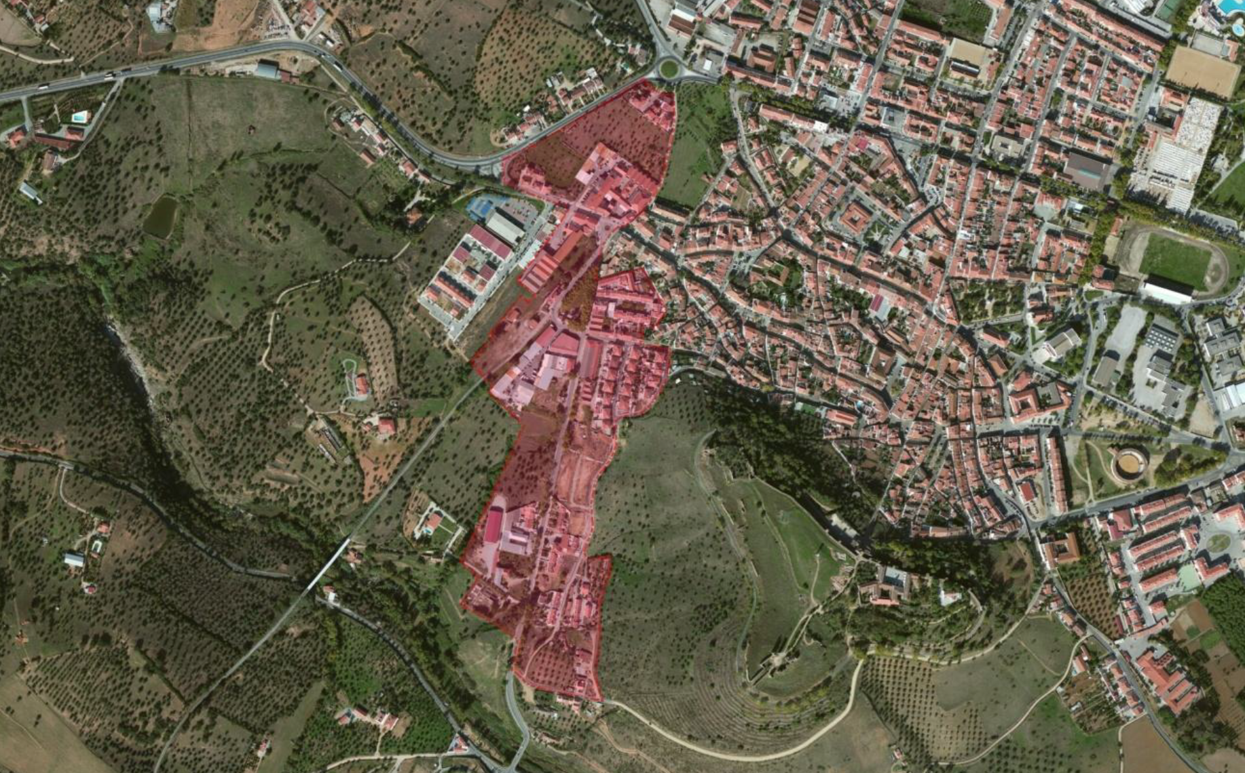  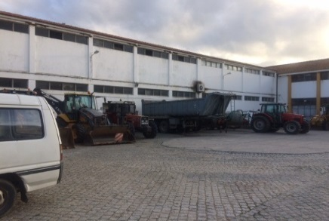
Descrição Sumária | Reabilitação e reconversão dos antigos armazéns da EPAC, dotando-os de condições adequadas para a instalação dos serviços técnicos municipais de Montemor-o-Novo concentrando aqui serviços e oficinas atualmente localizados na Vila Maria Helena e noutros locais da Cidade.
Objetivos Específicos | Valorização do património edificado e qualificação das funções urbanas.  Reforço da centralidade de S. Pedro.  Qualificação urbanística da ARU de São Pedro.
Relação com operações executadas há menos de 5 anos ou previstas a curto/médio prazo nesta ARU | Deslocalização dos serviços municipais atualmente nos edifícios municipais na Vila Maria Helena permitindo a sua reabilitação e utilização para outros fins.  Reabilitação e valorização da Rua Curvo Semedo (troço integrado nesta ARU) e da Rua Pelágio Peres.
Enquadramento em Plano ou Programa de investimento (designação) | NA
Grau de Maturidade | Intenção
Grau de Maturidade | Projeto em Elaboração | Estudo Prévio
Grau de Maturidade | Projeto em Elaboração | Projeto Base
Grau de Maturidade | Projeto em Elaboração | Projeto de Execução |  | x
Grau de Maturidade | Projeto de execução aprovado pelo Município
Grau de Maturidade | Em processo de Concurso de obra | Concurso lançado
Grau de Maturidade | Em processo de Concurso de obra | Em adjudicação
Grau de Maturidade | Em processo de Concurso de obra | Adjudicado
Grau de Maturidade | Em obra (só para os projetos públicos)
Calendário de Execução (ano/mês) | Inicio: | Jul-20 | Fim: | dez-21
Estimativa do custo total do investimento | Quantidade (m²) | Valor (€) | Observações
Espaços exteriores criados (m²)
Espaços exteriores reabilitados (m²)
Edifícios reabilitados (m²) | 4.265 | 2.985.500 €
Total |  | 2.985.500 €
Fontes de Financiamento | Participação | Valor (€) | % | Observações
1- Câmara Municipal - Orçamento | x | 2.985.500 € | 100%
2- Administração Central
3- Portugal 2020 - Programas Operacionais
4 - IFRRU (empréstimo) | x |  |  | Empréstimo até 100%
4 - Entidade Privada
4- Outra Entidade
Total |  | 2.985.500 € | 100,0%
Indicadores | Valor | Observações
Espaços exteriores criados ou reabilitados (m²)
Edifícios reabilitados (nº) | 1
Edifícios reabilitados (m²) | 4.265
Alojamentos reabilitados / criados (nº)
Espaços comerciais, de serviços, outros não habitacionais reabilitados / criados (nº) | 1

FICHA DE PROJETO
Identificação do Projeto (n.º e designação) | SP ED B | Reabilitação das instalações municipais da Vila Maria Helena
Proprietário (os) e outros titulares de direitos | Câmara Municipal de Montemor-o-Novo
Promotor | Câmara Municipal de Montemor-o-Novo
Parceiros envolvidos | NA
Localização | Vila Maria Helena
Foto atual / extrato da planta | 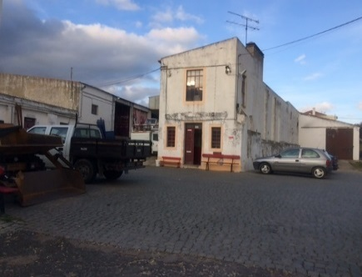
Descrição Sumária | Reabilitação e reconversão dos edifícios atualmente ocupados por serviços e oficinas municipais na Vila Maria Helena, para a instalação de associações culturais, de desporto e recreio.
Objetivos Específicos | Qualificação das funções na ARU de São Pedro;  Promover a dinamização cultural.  Qualificação urbanística da ARU de São Pedro.
Relação com operações executadas há menos de 5 anos ou previstas a curto/médio prazo na ARU | Reabilitação dos edifícios dos antigos celeiros da EPAC;  Reabilitação / Valorização da Rua Pelágio Peres e troço da Rua Curvo Semedo.
Enquadramento em Plano ou Programa de investimento (designação) | NA
Grau de Maturidade | Intenção | x
Grau de Maturidade | Projeto em Elaboração | Estudo Prévio
Grau de Maturidade | Projeto em Elaboração | Projeto Base
Grau de Maturidade | Projeto em Elaboração | Projeto de Execução
Grau de Maturidade | Projeto de execução aprovado pelo Município
Grau de Maturidade | Em processo de Concurso de obra | Concurso lançado
Grau de Maturidade | Em processo de Concurso de obra | Em adjudicação
Grau de Maturidade | Em processo de Concurso de obra | Adjudicado
Grau de Maturidade | Em obra (só para os projetos públicos)
Calendário de Execução (ano/mês) | Inicio: | jan-24 | Fim: | dez-24
Estimativa do custo total do investimento | Quantidade (m²) | Valor (€) | Observações
Espaços exteriores criados (m²)
Espaços exteriores reabilitados (m²)
Edifícios reabilitados (m²) | 2.072 | 725.200 €
Total |  | 725.200 €
Fontes de Financiamento | Participação | Valor (€) | % | Observações
1- Câmara Municipal - Orçamento | x | 725.200 € | 100%
2- Administração Central
3- Portugal 2020 - Programas Operacionais
4 - IFRRU (empréstimo) | x |  |  | Empréstimo até 100%
4 - Entidade Privada
4- Outra Entidade
Total |  | 725.200 € | 100,0%
Indicadores | Valor | Observações
Espaços exteriores criados ou reabilitados (m²)
Edifícios reabilitados (nº) | 3
Edifícios reabilitados (m²) | 2.072
Alojamentos reabilitados / criados (nº)
Espaços comerciais, de serviços, outros não habitacionais reabilitados / criados (nº) | 3

FICHA DE PROJETO
Identificação do Projeto (n.º e designação) | SP ED C | Reabilitação dos Edifícios da Antiga Estação da CP
Proprietário (os) e outros titulares de direitos | REFER / António Melgão
Promotor | António Melgão
Parceiros envolvidos | -
Localização | Largo Machado dos Santos
Foto atual / extrato da planta | 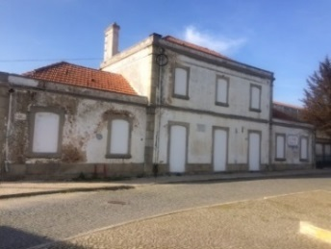
Descrição Sumária | Reabilitação dos edifícios da antiga estação da CP e do espaço envolvente, para instalação de uma fábrica de chocolate. O edifício principal encontra-se devoluto e classificado como Valor Edificado, no Regulamento do PU de Montemor o Novo.
Objetivos Específicos | Valorização do património edificado;  Revitalização do tecido económico e criação de emprego;  Qualificação urbanística da ARU de São Pedro.
Relação com operações executadas há menos de 5 anos ou previstas a curto/médio prazo na ARU | Reabilitação e Valorização da Rua Pelágio Peres e troço da Rua Curvo Semedo.
Enquadramento em Plano ou Programa de investimento (designação) | NA
Grau de Maturidade | Intenção
Grau de Maturidade | Projeto em Elaboração | Estudo Prévio
Grau de Maturidade | Projeto em Elaboração | Projeto Base
Grau de Maturidade | Projeto em Elaboração | Projeto de Execução
Grau de Maturidade | Projeto de execução aprovado pelo Município
Grau de Maturidade | Em processo de Concurso de obra | Concurso Lançado
Grau de Maturidade | Em processo de Concurso de obra | Em adjudicação
Grau de Maturidade | Em processo de Concurso de obra | Adjudicado
Grau de Maturidade | Em obra |  |  | x
Calendário de Execução (ano/mês) | Inicio: | Jul 2018 | Fim: | Dez 2018
Estimativa do custo total do investimento | Quantidade (m²) | Valor (€) | Observações
Espaços exteriores criados (m²)
Espaços exteriores reabilitados (m²)
Edifícios reabilitados (m²) | 755
Total
Fontes de Financiamento | Participação | Valor (€) | % | Observações
1- Câmara Municipal - Orçamento
2- Administração Central
3- Portugal 2020 – Programas Operacionais | x |  |  | FC reembolsável – 75%
4 - IFRRU (empréstimo)
4 - Entidade Privada | x | 1.800.000,00 | 100%
4- Outra Entidade
Total |  | 1.800.000,00 | 100%
Indicadores | Valor | Observações
Espaços exteriores criados ou reabilitados (m²)
Edifícios reabilitados (nº) | 4
Edifícios reabilitados (m²) | 755
Alojamentos reabilitados / criados (nº)
Espaços comerciais, de serviços, outros não habitacionais reabilitados / criados (nº) | 1

A Planta seguinte apresenta as intervenções estruturantes e complementares da ORU de São Pedro.

Figura 3 - Planta de Identificação das Intervenções no Espaço Público e no Edificado
Legenda

Projetos estruturantes:
Espaços públicos - SP1. Reabilitação/ valorização da Rua Pelágio Peres e troço da Rua Curvo Semedo.
Edifícios - SPA. Reabilitação dos antigos Celeiros da EPAC para instalação dos serviços municipais instalados na Vila Maria Helena: SPB. Reabilitação das instalações municipais da Vila Maria Helena; SPC. Reabilitação dos edifícios e do espaço envolvente da antiga estação da CP.

Fonte: IESE, 2017

No que respeita às intervenções no espaço público, importa referir os seguintes instrumentos, cuja implementação irá melhorar as condições de circulação rodoviária e pedonal e o ambiente urbano nesta ARU:
- Plano de Acessibilidade e Mobilidade para a Cidade de Montemor-o-Novo, que se encontra aprovado.
- Plano de Sinalização e Trânsito, em revisão.
A coerência e articulação entre estes instrumentos e o Programa de Intervenção desta ORU deverão ser asseguradas ao nível da gestão da implementação desses Planos e da ORU e ao nível da execução dos projetos.
Nesta ARU foram identificados 11 edifícios em mau e muito mau estado de conservação, sendo que 4 deles são objeto de propostas de intervenção consideradas estruturantes ou complementares: o edifício principal e um anexo da antiga estação da CP, o edifício que faz parte do conjunto edificado dos antigos celeiros da EPAC, utilizado como oficinas/garagem e um edifício que faz parte do conjunto edificado onde funcionam oficinas e serviços da Câmara Municipal, na Vila Maria Helena. Os restantes, de propriedade privada, cuja reabilitação é da responsabilidade dos respetivos proprietários, com um custo total estimado de 2.175.016,00 euros, deverá ser incentivada pela entidade gestora da ORU.

Tabela 2 - Valores de reabilitação estimados, associados aos níveis de conservação atribuídos aos edifícios

Nível de conservação | Nº de edifícios | ABC m² (área de implantação*nº pisos) | Custo médio de  Obra / m² € | Custo total
Mau | 6 | 3.499,16 | 600 | 2.099.496,00
Muito mau / /ruína | 1 | 94,4 | 800 | 75.520,00
Total | 7 | 3.593,56 | - | 2.175.016,00

Fonte: Levantamento e tratamento próprio (IESE, 2017)

Todos os valores estimados estão sujeitos à posterior elaboração, por parte dos promotores, de todos os elementos necessários à execução da obra, incluindo projetos, cadernos de encargos (com as especificações dos trabalhos a realizar) e mapas de quantidades detalhados.

3.3. Instrumentos de execução da ORU
O Município pretende recorrer aos seguintes instrumentos de execução, para a implementação da ORU (previstos nos artigos 54.º e seguintes do RJRU) nos casos em que tal se justifique ou se venha a revelar necessário:
- Imposição da obrigação de reabilitar e obras coercivas (em prédios devolutos ou em ruína, prevendo ainda mecanismos de ressarcimento das obras que tornem estas operações financeiramente viáveis por parte dos municípios):
- Empreitada única;
- Demolição de edifícios;
- Direito de preferência;
- Arrendamento forçado;
- Servidões;
- Expropriação;
- Venda forçada; e
- Reestruturação da propriedade.

3.4. Benefícios e incentivos fiscais e financeiros à reabilitação urbana, aplicáveis na ARU

3.4.1. Benefícios fiscais
A delimitação de uma Área de Reabilitação Urbana exige a definição dos benefícios fiscais associados aos impostos municipais sobre o património, conforme a alínea c) do n.º 2 do art.º 13º e a alínea a) do art.º 14º da Lei n.º 32/2012, de 14 de agosto, que veio alterar o Decreto-Lei n.º 307/2009, de 23 de outubro.
Para efeitos de benefícios fiscais associados aos impostos municipais sobre o património e demais apoios e incentivos fiscais e financeiros à reabilitação urbana, o presente documento fixa os seguintes conceitos técnicos fundamentais para a sua atribuição:
Área de Reabilitação Urbana (ARU) - Área territorialmente delimitada que, em virtude da insuficiência, degradação ou obsolescência dos edifícios, das infraestruturas, dos equipamentos de utilização coletiva e dos espaços urbanos e verdes de utilização coletiva, designadamente no que se refere às suas condições de uso, solidez, segurança, estética ou salubridade, justifique uma intervenção integrada, através de uma operação de reabilitação urbana aprovada em instrumento próprio ou em plano de pormenor de reabilitação urbana (Lei nº 32/2012 de 14 de agosto, Artigo 2º).
Reabilitação de edifícios / ações de reabilitação - Forma de intervenção destinada a conferir adequadas características de desempenho e de segurança funcional, estrutural e construtiva a um ou vários edifícios, ou às construções funcionalmente adjacentes incorporadas no seu logradouro, bem como às suas frações, ou a conceder-lhe novas aptidões funcionais, com vista a permitir novos usos ou o mesmo uso com padrões de desempenho mais elevados, aptidões das quais resulte um estado de conservação do imóvel, pelo menos, dois níveis acima do atribuído antes da intervenção (alínea a) do n.º 22 do art.º 71º do Estatuto dos Benefícios Fiscais).
Estado de Conservação - Estado do edifício ou da habitação determinado nos termos do disposto no NRAU e no Decreto-Lei nº 156/2006, de 8 de agosto, para efeito de atualização faseada das rendas ou, quando não seja o caso, classificado pelos competentes serviços municipais, em vistoria realizada para o efeito, com referência aos níveis de conservação constantes da Portaria nº 1192-B/2006, de 3 de novembro.
Níveis de conservação
5 | Excelente
4 | Bom
3 | Médio
2 | Mau
1 | Péssimo

Nos termos estabelecidos no art.º 71º do Estatuto dos Benefícios Fiscais, são conferidos aos proprietários e titulares de outros direitos, ónus e encargos sobre os edifícios ou frações compreendidas na Área de Reabilitação Urbana de São Pedro, tais como:
- Ao abrigo do artigo 71º do Estatuto dos Benefícios Fiscais (EBF) - os prédios urbanos objeto de ações de reabilitação que se encontrem concluídas até 31 de dezembro de 2020, são passíveis de isenção de imposto municipal sobre imóveis por um período de cinco anos, a contar do ano, inclusive, da conclusão da reabilitação, podendo ser renovada por um período adicional de cinco anos;
- IVA à taxa reduzida de 6% (Verba 2.23 da Lista I anexa ao Código do IVA) nas empreitadas de reabilitação urbana realizadas em imóveis ou em espaços públicos, ou no âmbito de operações de requalificação e reabilitação de reconhecido interesse público. As obras realizadas por administração direta não são consideradas elegíveis para este efeito, continuando sujeitas à taxa legal em vigor (23%);
- Dedução à coleta, em sede de IRS, com um limite de 500€, de 30% dos encargos suportados pelo proprietário, relacionados com a reabilitação de imóveis, nos termos da presente estratégia de reabilitação;
- As mais-valias auferidas por sujeitos passivos de IRS residentes em território português são tributadas à taxa autónoma de 5%, sem prejuízo da opção pelo englobamento, quando sejam inteiramente decorrentes da alienação de imóveis situados dentro da ARU, recuperados nos termos das respetivas estratégias de reabilitação;
- Os rendimentos prediais auferidos por sujeitos passivos de IRS residentes em território português são tributados à taxa de 5%, sem prejuízo da opção pelo englobamento, quando sejam inteiramente decorrentes do arrendamento de imóveis situados dentro da ARU, recuperados nos termos das respetivas estratégias de reabilitação.
Para além destes, são aplicáveis nesta ARU em 2018 os incentivos, aprovados por deliberação da Assembleia Municipal, relativos à modelação da taxa de IMI dos prédios urbanos nos termos do CIMI, fixada em 0,30%:
- Redução em 15% da taxa de IMI, ao abrigo do nº 6 do artº 112º do Código do IMI;
- Redução em 5% da taxa de IMI dos prédios urbanos arrendados, ao abrigo do nº 7 do artº 112º do Código do IMI;
- Majoração em 30% da taxa de IMI dos prédios urbanos degradados, ao abrigo do nº 8 do artº 112º do Código do IMI, considerando-se como tais os que, face ao seu estado de conservação, não cumpram satisfatoriamente a sua função ou façam perigar a segurança de pessoas e bens.
- A taxa majorada de IMI não se aplica caso o sujeito passivo, em requerimento dirigido à Câmara Municipal, faça prova de que o seu rendimento líquido anual disponível não lhe permite efetuar a recuperação do imóvel em causa.
Para efeitos da aplicação da taxa majorada de IMI, a identificação dos prédios ou frações autónomas degradadas é da competência da Câmara Municipal, efetuando-se de acordo com a legislação aplicável, nomeadamente o disposto no Decreto-Lei n.º 159/2006, de 8 de agosto e na Lei n.º 64-A/2008, de 31 de dezembro.

- Condições gerais de acesso e procedimentos para atribuição dos benefícios fiscais
Quando os benefícios fiscais forem solicitados por motivos de realização de obras de reabilitação, deverá o interessado fornecer à Entidade Gestora (o Município de Montemor-o-Novo) prova de titularidade do imóvel (registo predial e matriz) e limites cadastrais do mesmo, bem como todos os documentos necessários, comprovativos da operação realizada. Serão concedidos os benefícios fiscais assumidos à totalidade do prédio, mesmo que a delimitação da ARU só abranja parte deste.
As condições gerais de acesso e os procedimentos para a atribuição dos benefícios fiscais, encontram-se definidos no documento justificativo da delimitação da ARU, disponível mediante solicitação na Câmara Municipal e também na página do Município.
O Município de Montemor-o-Novo enquanto Entidade Gestora fica encarregue do procedimento de vistorias no âmbito da aplicação dos benefícios fiscais.

3.4.2. Incentivos de natureza regulamentar
Considera-se a aplicação do Regime Excecional para a Reabilitação Urbana (Decreto-Lei nº 53/2014 de 8 de abril) com o objetivo de simplificação administrativa do licenciamento, na reabilitação de edifícios.
O Regime Excecional da Reabilitação Urbana vigora por um período de 7 anos (com início em 2014) e aplica-se à reabilitação de edifícios ou frações, cuja construção tenha sido concluída há pelo menos 30 anos ou que se localizem em áreas de reabilitação urbana, sempre que estejam afetos ou se destinem a ser afetos total ou predominantemente ao uso habitacional.
O Regime vem permitir, em determinadas operações urbanísticas, a dispensa da observância de diversas disposições do Regulamento Geral das Edificações Urbanas (RJUE) e do cumprimento de normas relativas a requisitos acústicos e acessibilidades, bem como da apresentação e da execução de projetos de instalações de gás e de telecomunicações.
Na aplicação deste Regime, é fundamental um papel ativo das entidades com responsabilidades no licenciamento, não só no acompanhamento e na fiscalização de obras, mas também no carater exemplar das suas intervenções, garantindo que a simplificação de procedimentos, não pode dissociar-se da qualidade das intervenções e da adequada responsabilidade técnica.

3.4.3. Instrumentos e mecanismos financeiros nacionais de apoio à reabilitação urbana
- IFRRU 2020 - Instrumento Financeiro para a Reabilitação e Revitalização Urbanas
O IFRRU 2020, criado no âmbito do Portugal 2020 para apoio à reabilitação e revitalização urbanas com uma dotação global de 1.700 M €, é o Instrumento financeiro para a concretização da política pública de desenvolvimento urbano que visa revitalizar a função habitacional, os equipamentos de utilização coletiva e as atividades económicas nos centros urbanos.
Os principais objetivos deste Instrumento são os seguintes:
- O financiamento da reabilitação integral de edifícios afetos à habitação equipamentos, comércio ou serviços;
- A conjugação entre o apoio à reabilitação da habitação e o aumento da sua eficiência energética;
- A dinamização do mercado de arrendamento e da oferta de casas com rendas acessíveis;
- A revitalização económica e social e a promoção da sustentabilidade ambiental das cidades e zonas urbanas;
- O estímulo à especialização e ao crescimento (das atividades) na área da reabilitação do edificado e do espaço público.
O IFRRU apoia as operações de reabilitação urbana através da disponibilização de empréstimos, em condições favoráveis face às existentes no mercado, para a reabilitação integral de edifícios destinados a habitação e outras atividades, incluindo as soluções integradas de eficiência energética mais adequadas no âmbito dessa reabilitação, em complementaridade.
Os pedidos de financiamento são dirigidos às entidades financeiras selecionadas para o efeito (Banco Santander Totta, Banco BPI, Banco Millennium BCP e Banco Popular Portugal).
Os apoios são concedidos a qualquer entidade, singular ou coletiva, pública ou privada que cumpra os critérios de elegibilidade definidos, sob a forma de empréstimos em condições mais favoráveis face às existentes no mercado. Encontra-se aberto desde 30 de outubro de 2017 o período para apresentação de pedidos de financiamento, que decorre em contínuo.
- IFE 2020 - Instrumento Financeiro para a Eficiência Energética
O IFE 2020, criado no âmbito do Portugal 2020 com uma dotação global de 366M€, é o instrumento financeiro para a eficiência energética, destinado à utilização de energias renováveis para autoconsumo na administração central e local e à promoção da eficiência nas habitações particulares. Privilegiam-se os projetos destinados ao edificado existente com pior desempenho energético que promovam a redução do consumo de energia em pelo menos 15% e o aumento de pelo menos dois níveis no certificado de desempenho energético.
- Programa de apoio ao investimento público - Portugal 2020 (disponibilizado através do PO Regional do Alentejo)
O Portugal 2020 incentiva a conceção de operações de reabilitação, regeneração e revitalização urbana no quadro de abordagens territoriais integradas com incidência nas ARU.
Em Montemor-o-Novo o acesso ao financiamento tem como condições:
- o enquadramento da operação no Plano de Ação de Regeneração Urbana desenvolvido para as 3 ARU de Montemor-o-Novo, se o edifício se destinar a habitação;
- o enquadramento da operação numa ARU, se o edifício não se destinar a habitação;
- o cumprimento das condições e critérios fixados nos avisos de concurso para apresentação de candidaturas ao PO Regional do Alentejo.
- Programa Reabilitar para Arrendar - Habitação Acessível
O Programa, com um montante global de 50M€, financia a reabilitação de imóveis destinados a arredamento, com uma taxa fixa de 2,9%, que compreende um financiamento até 90% dos custos com o investimento total.
A reabilitação de edifícios é apoiada nas seguintes condições:
- Edifícios com idade igual ou superior a 30 anos;
- Preferencialmente localizados em Áreas de Reabilitação Urbana;
- Destinados a arrendamento habitacional com rendas condicionadas;
- Que estejam livres de ónus e encargos;
- Cujas operações de reabilitação sejam viáveis e sustentáveis.
Estão incluídas todas as despesas com projetos, sondagens e outros estudos ou trabalhos preparatórios.
Podem candidatar-se a este programa pessoas singulares ou coletivas, de natureza privada ou pública, que sejam proprietárias de edifícios, ou parte de edifícios a reabilitar, ou que demonstrem serem titulares de direitos e poderes sobre os mesmos que lhes permitam onerá-los e agir como donos de obra no âmbito de contratos de empreitada.
- Fundo Nacional de Reabilitação do Edificado
A criação do FNRE foi determinada pela Resolução de Conselho de Ministros n.º 48/2016.
O Fundo visa “desenvolver projetos de reabilitação de edifícios e de regeneração urbana, combater o despovoamento dos centros urbanos e promover o acesso à habitação, em especial a classe média, e dinamizar o setor do arrendamento habitacional e também apoiar o comércio local”.
O Fundo será gerido pela empresa pública FUNDIESTAMO - Sociedade Gestora de Fundos de Investimento Imobiliário, S. A. e estará em vigor até 2026. Destina-se a edifícios de entidades públicas do Estado, municípios, entidades do terceiro setor (entidades da sociedade civil com fins públicos e não lucrativos), para reabilitação e rentabilização do património sem recurso a empréstimo, e entidades privadas, incluindo pessoas singulares e para investimento de baixo risco, com possibilidade de readquirir a propriedade do imóvel reabilitado.

3.4.4. Instrumentos e mecanismos financeiros municipais de apoio à reabilitação urbana
O Programa Integrado de Apoio Social “Mor Solidário”, de iniciativa municipal, visa combater a pobreza e a exclusão social no concelho e combater a desertificação das áreas de génese mais antiga da Cidade. As tipologias e modalidades de apoio, as condições de acesso e critérios de atribuição dos apoios previstos, encontram-se definidos em documento próprio.
Tal como já havia sido apontado nos documentos justificativos de delimitação das ARU, o Programa Integrado de Apoio Social “Mor Solidário”, contendo 3 eixos com relevância significativa para a implementação das ORU (Eixos 4, 5 e 7), encontra-se em processo de revisão integral, visando essencialmente promover o aceso à habitação por parte das famílias mais carenciadas, a reabilitação urbana, a fixação da população e o dinamismo económico.
A dotação financeira inscrita no PPI para os Eixos 4 e 5, para o período 2018-2021, é de 601.000,00 euros para o Eixo 4 e 284.000,00 euros para o Eixo 5.
- Eixo 4 - “Apoio ao Acesso à Habitação”
Medida 1 - Arrendamento por Famílias Carenciadas
Objetivos principais:
- Garantir o acesso a habitações condignas, às famílias de mais frágeis rendimentos, como forma de combate à exclusão social e à marginalização;
- Dinamizar o mercado habitacional privado de arrendamento;
- Criar uma resposta complementar à habitação social do Concelho.
Medida 2 - Arrendamento Jovem
Objetivos principais:
- Promover a capacitação e a organização familiar, garantindo um impulso inicial com vista à autonomização habitacional dos jovens;
- Minimizar progressivamente as dificuldades de acesso à habitação;
- Promover a reabilitação do tecido habitacional devoluto;
- Captação e fixação da população mais jovem.
Medida 3 - Inclusão Social de Pessoas com Deficiência
Objetivos principais:
- Garantir a inserção social de pessoas com deficiência, através de um inovador programa de apoio ao acesso à habitação.
- Eixo 5 - “Melhoria das Condições de Habitabilidade”
Objetivos principais:
- Apoiar os munícipes carenciados na recuperação de habitação degradada, própria ou alugada;
- Apoiar os munícipes carenciados na requalificação das condições de acessibilidade e segurança das suas habitações, próprias ou alugadas;
- Incentivar a recuperação de habitação degradada para uso próprio.
- Eixo 7 (proposta) - “Apoio à Instalação de Pequeno Comércio e de Serviços de Proximidade”
Objetivos principais:
- Incremento e consolidação de postos de trabalho;
- Apoio às dinâmicas empresariais encubadas no projeto CAME;
- Reabilitar e reutilizar o tecido comercial devoluto.

3.5. Programação da execução e financiamento da Operação
O Programa Estratégico para a Operação de Reabilitação Sistemática da Área de Reabilitação Urbana de São Pedro vigorará pelo prazo de 10 anos, contados a partir da data de publicação em Diário da República.
As tabelas seguintes apresentam a calendarização das intervenções durante o período de vigência da ORU (Tabela3), o Programa de Investimento (Tabela 4), o Programa de Financiamento (Tabela 5) e a síntese da programação da execução e financiamento (Tabela 6).

Tabela 3 - Calendarização das intervenções
Identificação das intervenções |  |  |  | 1.º Quinquénio |  |  | 2.º Quinquénio |  |  | Observações
ARU | tipo | n.º | designação | 2018 - 2019 | 2020 -2021- 2022 |  | 2023- 2024 |  | 2025 - 2026-2027 | Observações
SP | EP | 1 | Reabilitação / valorização da Rua Pelágio Peres e troço da Rua Curvo Semedo |  |  |  |  |  |  | Projeto Estruturante
SP | ED | A | Reabilitação dos antigos celeiros da EPAC para instalação dos serviços municipais instalados na Vila Maria Helena |  |  |  |  |  |  | Projeto Estruturante
SP | ED | B | Reabilitação das instalações municipais da Vila Maria Helena |  |  |  |  |  |  | Projeto Estruturante
SP | ED | C | Reabilitação dos edifícios e do espaço envolvente da antiga estação da CP |  |  |  |  |  |  | Projeto Estruturante
SP | ED | D | Reabilitação conjunta do edificado em mau e muito mau estrado de conservação |  |  |  |  |  |  | Projeto Complementar

Tabela 4 - Programa de investimento
Identificação do Projeto |  |  |  | Estimativa do custo  total do investimento | Estimativas por quinquénio |  |  |  | Estimativas por tipo de financiamento |  | Estimativas por relevância do processo
 |  |  |  | Estimativa do custo  total do investimento | 1.º Quinquénio |  | 2.º Quinquénio
tipo | n.º | Designação | Relevância | Estimativa do custo  total do investimento | 2018 - 2019 | 2020 - 2021 - 2022 | 2023- 2024 | 2025 - 2026- 2027 | Público | Privado | Estruturante | Outro
EP | 1 | Reabilitação / valorização da Rua Pelágio Peres e troço da Rua Curvo Semedo | Estruturante | 660.000 € |  | 660.000 € |  |  | 660.000 € |  | 660.000 €
EP | 1 | Subtotal Espaços Públicos |  | 660.000 € | 0 € | 660.000 € | 0 € | 0 € | 660.000 € | 0 € | 660.000 € | 0 €
ED | A | Reabilitação dos antigos celeiros da EPAC para instalação dos serviços municipais instalados na Vila Maria Helena | Estruturante | 2.985.500 € |  | 2.985.500 € |  |  | 2.985.500 € |  | 2.985.500 €
ED | B | Reabilitação das instalações municipais da Vila Maria Helena | Estruturante | 725.200 € |  |  | 725.200 € |  | 725.200 € |  | 725.200 €
ED | C | Reabilitação dos edifícios e do espaço envolvente da antiga estação da CP | Estruturante | 1.800.000 € | 1.800.000 € |  |  |  |  | 1.800.000 € | 1.800.000 €
ED | D | Reabilitação conjunta do edificado em mau e muito mau estrado de conservação | Complementar | 2.175.016 € | 543.754 € | 543.754 € | 543.754 € | 543.754 € |  | 2.175.016 € |  | 2.175.016 €
ED | A a D | Subtotal Edificado |  | 7.685.716 € | 2.343.754 € | 3.529.254 € | 1.268.954 € | 543.754 € | 3.710.700 € | 3.975.016 € | 5.510.700 € | 2.175.016 €
EP + ED |  | Total ARU São Pedro |  | 8.345.716 € | 2.343.754 € | 4.189.254 € | 1.268.954 € | 543.754 € | 4.370.700 € | 3.975.016 € | 6.170.700 € | 2.175.016 €

Tabela 5 - Programa de financiamento
Identificação do Projeto
 |  |  | Fontes de Financiamento | Orçamento Municipal |  | Administração Central |  | P2020 - Programas Operacionais |  |  |  |  | Entidade Privada |  | Outra Entidade |  | IFRRU (valor máximo empréstimo) *
tipo | n.º | Designação | Estimativa do custo total do investimento | Valor (€) | % do total | Valor (€) | % do total | Valor Total (€) | % do total | PI 4.5 PAMUS | PI 6.5 PARU | Outra PI | Valor (€) | % do total | Valor (€) | % do total | Valor (€)
EP | 1 | Reabilitação / valorização da Rua Pelágio Peres e troço da Rua Curvo Semedo | 660.000 € | 99.000 € | 15,0% | 0 € | 0,0% | 561.000 € | 85,0% |  | 561.000 € |  | 0 € | 0,0% | 0 € | 0,0% | 0 €
EP |  | Subtotal Espaços Públicos | 660.000 € | 99.000 € | 15,0% | 0 € | 0,0% | 561.000 € | 85,0% | 0 € | 561.000 € | 0 € | 0 € | 0,0% | 0 € | 0,0% | 0 €
ED | A | Reabilitação dos antigos celeiros da EPAC para instalação dos serviços municipais instalados na Vila Maria Helena | 2.985.500 € | 2.985.500 € |  |  |  |  |  |  |  |  |  |  |  |  | 2.985.500 €
ED | B | Reabilitação das instalações municipais da Vila Maria Helena | 725.200 € | 725.200 € |  |  |  |  |  |  |  |  |  |  |  |  | 725.200 €
ED | C | Reabilitação dos edifícios e do espaço envolvente da antiga estação da CP | 1.800.000 € |  |  |  |  |  |  |  |  |  | 1.800.000 € |  |  |  | 1.800.000 €
ED | D | Reabilitação conjunta do edificado em mau e muito mau estrado de conservação | 2.175.016 € |  |  |  |  |  |  |  |  |  | 2.175.016 € |  |  |  | 2.175.016 €
ED |  | Subtotal Edificado | 7.685.716 € | 3.710.700 € | 48,3% | 0 € | 0,0% | 0 € | 0,0% | 0 € | 0 € | 0 € | 3.975.016 € | 51,7% | 0 € | 0,0% | 7.685.716 €
EP + ED |  | TOTAL ARU SÃO PEDRO | 8.345.716 € | 3.809.700 € | 45,6% | 0 € | 0,0% | 561.000 € | 6,7% | 0 € | 561.000 € | 0 € | 3.975.016 € | 47,6% | 0 € | 0,0% | 7.685.716 €
(*) Ao valor considerado devem ser acrescido o valor dos juros do empréstimo do IFRRU (não sendo possível estimar neste momento esse valor dos juros).

Tabela 6 - Síntese da programação da execução e financiamento
Programação | Estimativa do custo total do investimento |  |  | Estimativas por Quinquénio |  |  |  |  |  |  |  |  | Estimativas por relevância do processo
Programação |  |  |  | 1.º Quinquénio |  |  |  |  | 2.º Quinquénio |  |  |  | Estruturante |  |  |  |  |  |  |  | Complementar
designação | Valor (€) | % do total |  | 2018-2019 |  | 2020 - 2022 |  |  | 2023-2024 |  | 2025-2027 |  | Valor Total (€) |  |  |  |  | % do total |  |  | Valor (€) |  |  | % do total
Subtotal Espaços Públicos | 660.000 € | 7,9% |  | 0 € |  | 660.000 € |  |  | 0 € |  | 0 € |  | 660.000 € |  |  |  |  | 100,0% |  |  | 0 € |  |  | 0,0%
Subtotal Edificado | 7.685.716 € | 92,1% |  | 2.343.754 € |  | 3.529.254 € |  |  | 1.268.954 € |  | 543.754 € |  | 5.510.700 € |  |  |  |  | 71,7% |  |  | 2.175.016 € |  |  | 28,3%
TOTAL ARU São Pedro | 8.345.716 € | 100,0% |  | 2.343.754 € |  | 4.189.254 € |  |  | 1.268.954 € |  | 543.754 € |  | 6.170.700 € |  |  |  |  | 73,9% |  |  | 2.175.016 € |  |  | 26,1%
TOTAL ARU São Pedro | % Total | 100,0% |  | 28,1% |  | 50,2% |  |  | 15,2% |  | 6,5%
FINANCIAMENTO | Estimativa do custo total do investimento |  | Fontes de Financiamento
FINANCIAMENTO |  |  | Orçamento Municipal |  |  |  | P2020 - Programas Operacionais |  |  |  | Entidade Privada |  |  |  |  | IFRRU (valor máximo empréstimo)
designação | Valor (€) | % do total | Valor (€) |  | % do total |  | Valor (€) | % do total |  |  |  | Valor (€) |  |  | % do total |  | Valor (€)
Subtotal Espaços Públicos | 660.000 € | 7,9% | 99.000 € |  | 15,0% |  | 561.000 € | 85,0% |  |  |  | 0 € |  |  | 0,0% |  | 0 €
Subtotal Edificado | 7.685.716 € | 92,1% | 3.710.700 € |  | 48,3% |  | 0 € | 0,0% |  |  |  | 3.975.016 € |  |  | 51,7% |  | 7.685.716 €
TOTAL ARU São Pedro | 8.345.716 € | 100,0% | 3.809.700 € |  | 45,6% |  | 561.000 € | 6,7% |  |  |  | 3.975.016 € |  |  | 47,6% |  | 7.685.716 €

4. MODELO DE GESTÃO DA OPERAÇÃO DE REABILITAÇÃO URBANA

4.1. Entidade Gestora
A Câmara Municipal de Montemor-o-Novo assumirá as funções de Entidade Gestora da ORU de São Pedro, sendo responsável pela coordenação e execução direta do Programa Estratégico da Operação.
As suas funções enquanto tal, cruzam-se com aquelas que assumiu recentemente no domínio da reabilitação urbana como Entidade Gestora do PEDU (PARU E PAMUS) e Ponto Focal do IFRRU, principal instrumento financeiro de apoio à reabilitação e revitalização urbanas (conforme Tabela seguinte).

Níveis de gestão e responsabilidades do Município no domínio da Reabilitação Urbana, enquanto entidade gestora do PEDU (PARU e PAMUS) e das ORU e ponto focal do IFRRU

Níveis de gestão e respetivas responsabilidades | Entidade gestora do PEDU (PARU e PAMUS) | Entidade gestora da ARU/ORU | Ponto Focal do IFRRU
GESTÃO POLÍTICA E ESTRATÉGICA
- Orientação e decisão em matéria de reabilitação urbana e de eventuais alterações aos instrumentos de programação (PARU, PAMUS e ORU)  - Promover internamente a articulação dos planos e programas de reabilitação urbana  - Promover internamente a coerência das intervenções de reabilitação urbana com a estratégia e intervenções de outros domínios de intervenção municipal  - Apreciar as candidaturas previamente a serem aprovadas pelas entidades financiadoras | x | x
GESTÃO OPERACIONAL
Promover e acompanhar a execução das intervenções previstas nos instrumentos de programação | x | x
Propor novos projetos e iniciativas ou outras alterações nos instrumentos de programação que concorram para os objetivos definidos, quando se justifique. | x | x
Estimular a execução de projetos de iniciativa privada através de ações de sensibilização e de mobilização de proprietários (disponibilizar e divulgar informação relevante, promover contactos com proprietários e investidores) | x | x | x
Acompanhar outras intervenções públicas e as intervenções de iniciativa privada (Prestar esclarecimentos e apoio técnico a proprietários e investidores, proceder à certificação do nível de conservação de edifícios; emitir o parecer técnico vinculativo que deve acompanhar as Candidaturas ao IFRRU) | x | x | x
Promover / propor a criação das melhores condições para a implementação eficaz e eficiente dos instrumentos de programação | x | x
Assegurar a circulação de informação e a interação com as entidades gestoras dos programas e instrumentos financiadores dos projetos de reabilitação urbana para efeitos da sua monitorização e avaliação | x | x | x
Desenvolver as atividades inerentes à monitorização e avaliação dos instrumentos de programação | x | x
Propor alterações aos instrumentos de programação decorrentes da monitorização e avaliação | x | x

4.2. Modelo de Gestão
O Modelo de Gestão proposto responde, assim, às funções e responsabilidades do Município enquanto Entidade Gestora da ORU de São Pedro e, simultaneamente, enquanto Entidade Gestora do PARU e do PAMUS e enquanto Ponto Focal do IFRRU, permitindo uma gestão integrada e mais eficiente da implementação destes instrumentos de reabilitação e regeneração urbana e a sua coerência com outros domínios de intervenção municipal.
O Modelo apresentado na Figura 4, contempla 2 níveis de gestão - política e estratégica e operacional, as relações internas com os serviços municipais e as relações externas com o IFRRU e a Autoridade de Gestão do PO Alentejo 2020.
Figura 4 - Estrutura de gestão da ORU e suas relações internas e externas
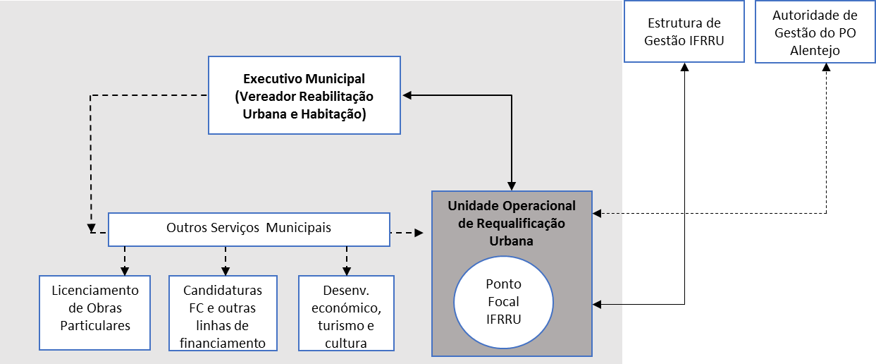

4.2.1. Gestão política e estratégica
A gestão política e estratégica será assegurada pelo executivo municipal, em particular pelo Presidente e Vereador com a tutela das matérias da Reabilitação Urbana e Habitação com o apoio da estrutura responsável pela gestão operacional que fornecerá os elementos de suporte à decisão, na forma de relatórios e outros documentos de reporte de informação relevante de apoio à gestão política e estratégica.
Este nível de gestão assume as seguintes responsabilidades:
- Orientação e decisão em matéria de gestão da ORU, incluindo eventuais alterações ao Programa de intervenção e propostas de alteração sujeitas a aprovação pela Assembleia Municipal;
- Promover a articulação interna e coerência da ORU com os vários instrumentos de reabilitação urbana municipal e com a estratégia global de reabilitação urbana da Cidade;
- Promover a coerência e complementaridade da ORU com IGTs, com outros instrumentos de gestão urbana (p.ex., Plano de Acessibilidade e Mobilidade para a Cidade de Montemor-o-Novo Plano de Circulação e Transito, …) com as estratégias e instrumentos de desenvolvimento social económico e cultural;
- Apreciar as candidaturas previamente a serem aprovadas pelas entidades financiadoras;
- Apreciar os Relatórios de Monitorização e de Avaliação a submeter à aprovação da Assembleia Municipal.

4.2.2. Gestão Operacional
A gestão operacional será assegurada por uma Unidade Operacional para a Reabilitação Urbana cuja Equipa Técnica que combinará competências e recursos das Divisões Municipais responsáveis pelos serviços envolvidos na gestão da ORU, tais como a gestão urbanística, o licenciamento de obras, as vistorias, o desenvolvimento económico, social e cultural e turismo.
A equipa técnica terá um Coordenador, responsável pela coordenação técnica dos trabalhos, pela articulação com o executivo municipal e restantes serviços municipais. Será também o principal interlocutor das autoridades de gestão de programas financiadores da ORU e da Entidade de Gestão do IFRRU 2020.
Em articulação com os serviços municipais responsáveis pelas áreas temáticas em questão, a Unidade Operacional deverá promover e acompanhar a execução do Programa Estratégico da ORU e das ações necessárias conducentes aos resultados esperados. Terá como principais funções e responsabilidades técnicas as seguintes:
- Promover e acompanhar a execução das intervenções e iniciativas municipais previstas no Programa de Intervenção da ORU (elaboração dos projetos municipais, identificação de oportunidades de financiamento e preparação de candidaturas a instrumentos e programas de financiamento, …);
- Propor novos projetos e iniciativas que concorram para os objetivos definidos, bem como alterações à ORU, caso e quando se justifique;
- Acompanhar as intervenções de iniciativa privada e de outras entidades públicas:
  - Prestar esclarecimentos e apoio técnico a proprietários e investidores nas fases de conceção, desenvolvimento e execução de intervenções de reabilitação urbana;
  - Proceder à certificação do nível de conservação de edifícios de acordo com Decreto-Lei n.º 266-B/2012 de 31 de dezembro, com base em vistoria realizada pela Câmara Municipal para efeitos de aplicação dos benefícios fiscais e de apresentação de Candidaturas ao IFRRU;
  - Emitir parecer técnico vinculativo sobre as Candidaturas ao IFRRU e de suporte à respetiva aprovação;
- Promover / propor a criação das melhores condições para a execução eficaz e eficiente da ORU (sistema de informação geográfica de suporte à gestão da ORU, em particular do parque edificado; cadastro predial; adequação dos regulamentos e outros instrumentos de gestão municipal relacionados; utilização dos instrumentos de execução de política urbanística; agilização de procedimentos e prazos para emissão de pareceres e autorizações, …);
- Garantir o registo e atualização permanente de informação base necessária à gestão e dinamização da ORU (prosseguir a identificação dos proprietários, dando prioridade aos proprietários dos edifícios em mau e muito um estado de conservação; estado de conservação dos edifícios; ocupação e utilização dos edifícios; …);
- Assegurar a circulação de informação e a interação com as entidades gestoras dos programas e instrumentos financiadores dos projetos de reabilitação urbana (AG do PO Alentejo 2020, EG do IFRRU e entidades financeiras que, a nível local, irão gerir os recursos financeiros disponibilizados) para efeitos da sua monitorização e avaliação;
- Assegurar as funções de Ponto Focal do IFRRU 2020, designando um interlocutor específico, dedicado às operações financiáveis por este Instrumento com os seguintes objetivos definidos no Protocolo de Colaboração entre a Associação Nacional de Municípios e a Entidade Gestora do IFRRU:
  - Divulgar e prestar informações sobre o IFFRU 2020;
  - Informar e divulgar os procedimentos em matéria de reabilitação urbana e de controlo prévio das operações urbanísticas, junto dos potenciais interessados;
  - Assegurar a emissão dos pareceres do Município sobre o enquadramento das operações a candidatar ao IFRRU, nos instrumentos de gestão territorial, em ARU e no PEDU/PARU;
  - Acompanhar os projetos não municipais com pedido de parecer para efeitos de financiamento pelo IFRRU, junto dos serviços da Câmara Municipal envolvidos para efeitos de licenciamento;
  - Disponibilizar mensalmente à EG do IFRRU informação sobre os pedidos de enquadramento em PEDU / PARU e a delimitação territorial georreferenciada das áreas identificadas no PARU; solicitar informação sobre as intervenções de reabilitação apoiadas pelo IFRRU na ORU de São Pedro (para efeitos de monitorização da ORU).
- Promover iniciativas de sensibilização e mobilização dos proprietários, tais como:
  - Realizar ações de sensibilização e mobilização de proprietários e outros atores relevantes para a ORU, para divulgação de informação sobre a estratégia municipal e os instrumentos de reabilitação urbana, deveres dos proprietários, benefícios e incentivos fiscais e financeiros, em particular o IFRRU, condições de acesso e procedimentos, etc;
  - Editar e distribuir um “flyer” com a informação mais relevante;
  - Criar uma página no site da CM dedicada à reabilitação urbana disponibilizando: informação útil para proprietários e investidores, resultados da monitorização das ORU, os contactos do Município direcionados para as matérias da reabilitação urbana e balcão virtual de atendimento para perguntas e respostas frequentes e outras funcionalidades relevantes;
  - Realizar contactos personalizados com proprietários, investidores e outros agentes;
  - Inventariar prédios disponíveis (municipais ou privados) e promover a sua ocupação, através da mediação com proprietários e agentes económicos e socioculturais, empreendedores e outros (instalação de negócios âncora, equipamentos urbanos de proximidade, outros, com impacto na revitalização económica).
- Promover iniciativas de animação urbana, tais como:
  - Criação e divulgação de uma bolsa de espaços devolutos, disponíveis para usos não residenciais (atividades económicas, sociais e culturais ou outros).
- Assegurar as atividades de Monitorização e Avaliação da ORU.

4.3. Monitorização e Avaliação
No âmbito das suas funções de monitorização e avaliação da ORU, a Unidade Operacional será responsável pelas seguintes tarefas:
  - Criar e alimentar um sistema de informação sobre as realizações e resultados das intervenções, de suporte à monitorização e avaliação da ORU;
  - Elaborar o Relatório Anual de Monitorização das ORU e submetê-lo à apreciação da Assembleia Municipal;
  - Elaborar, a cada 5 anos, o Relatório de Avaliação da execução da ORU acompanhado, se for o caso, de uma proposta de alteração do respetivo instrumento de programação. O mesmo será submetido à apreciação da Assembleia Municipal.

4.3.1. Relatório Anual de Monitorização
Este Relatório tem como principais objetivos:
  - Apreciar regularmente a execução física e financeira do Programa Estratégico da ORU;
  - Reportar as iniciativas da Entidade Gestora no sentido de promover a reabilitação urbana na ARU;
  - Sinalizar desvios de execução e fornecer orientações no sentido de melhorar os resultados e ampliar a concretização dos objetivos.
A Tabela seguinte apresenta os indicadores de monitorização da ORU, durante o período de execução 2018-2028.

Indicadores | Unidade | Periodicidade
Espaços exteriores criados ou reabilitados | M² | Semestral
Edifícios reabilitados | Nº | Semestral
Edifícios reabilitados | M² | Semestral
Alojamentos reabilitados / criados | Nº | Semestral
Espaços comerciais, de serviços, outros não habitacionais, reabilitados / criados | Nº | Semestral
Sessões públicas de sensibilização e mobilização de proprietários e outros atores relevantes para a ORU realizadas | Nº | Semestral
Participantes nas sessões públicas de sensibilização e mobilização de proprietários e outros atores relevantes para a ORU, realizadas | Nº | Semestral
Pareceres técnicos emitidos pelo Município sobre projetos de reabilitação de edifícios a candidatar ao IFRRU) | Nº | Semestral
Projetos de reabilitação de edifícios aprovados pelo IFRRU | Nº | Semestral
Valor do investimento aprovado na reabilitação de edifícios apoiados pelo IFRRU | € | Semestral
Número de espaços comerciais, de serviços, outros não habitacionais, encerrados / sem atividade. (1) | Nº  Var. % | Semestral
Grau de satisfação dos residentes tendo como referência os resultados dos inquéritos de satisfação (2) | Nível médio (variável entre 1 e 10) | 2018, 2022 e 2028.

(1) Considerar como valor base o nº de casos identificados no levantamento efetuado em 2017: 7.
- Indicador e escala previstos no PO Alentejo 2020, para monitorização e avaliação do Plano de Ação de Regeneração Urbana de Montemor-o-Novo.

4.3.2. Relatório de Avaliação
Este Relatório tem como principais objetivos:
  - Apreciação das intervenções de reabilitação urbana;
  - Principais resultados e impactos das intervenções. Esta apreciação deverá ter em conta os resultados do Inquérito à população previsto no âmbito da monitorização do PARU e também aos comerciantes e outros empresários com estabelecimentos na ARU e aos agentes imobiliários com atividade em Montemor-o-Novo. O inquérito, deverá ser realizado no primeiro semestre de 2018, antes do início da execução das intervenções programadas e no final de 2022;
  - Apreciação da capacidade de mobilização de proprietários e investidores e de recursos;
  - Identificar fatores internos e externos que potenciaram ou condicionaram a implementação da ORU;
  - Fundamentar recomendações no sentido de ampliar os resultados e o impacto da Operação e respetivas intervenções.
Os Relatórios de Monitorização e de Avaliação, bem como os termos da sua apreciação pela Assembleia Municipal, serão objeto de divulgação na página eletrónica do Município.

Estes edifícios encontram-se identificados na base de dados, criada no âmbito da elaboração desta ORU.
Os valores de construção estimados por metro quadrado são apenas referentes à intervenção física no edifício, não incluem a taxa legal em vigor de IVA, nem os seguintes custos: i) aquisição do imóvel; ii) indemnizações; iii) realojamentos; iv) projeto, gestão e fiscalização; v) comercialização; vi) taxas e licenças administrativas; e vii) equipamento e mobiliário.
A taxa reduzida não abrange: a) os materiais incorporados, salvo se o respetivo valor não exceder 20 % do valor global da prestação de serviços; b) os trabalhos de limpeza, de manutenção dos espaços verdes e das empreitadas sobre bens imóveis que abranjam a totalidade ou uma parte dos elementos constitutivos de piscinas, saunas, campos de ténis, golfe ou minigolfe ou instalações similares.
Plano de Ação de Mobilidade Urbana Sustentável do Alentejo Central
Instrumento Financeiro para a Reabilitação e Revitalização Urbanas

